
รายงานผลการปฏิบัติราชการประจำเดือน มกราคม 2568

ประจำปีงบประมาณ พ.ศ. 2568
สถานีตำรวจภูธรสูงเม่น

งานสืบสวน

17 ม.ค.2568
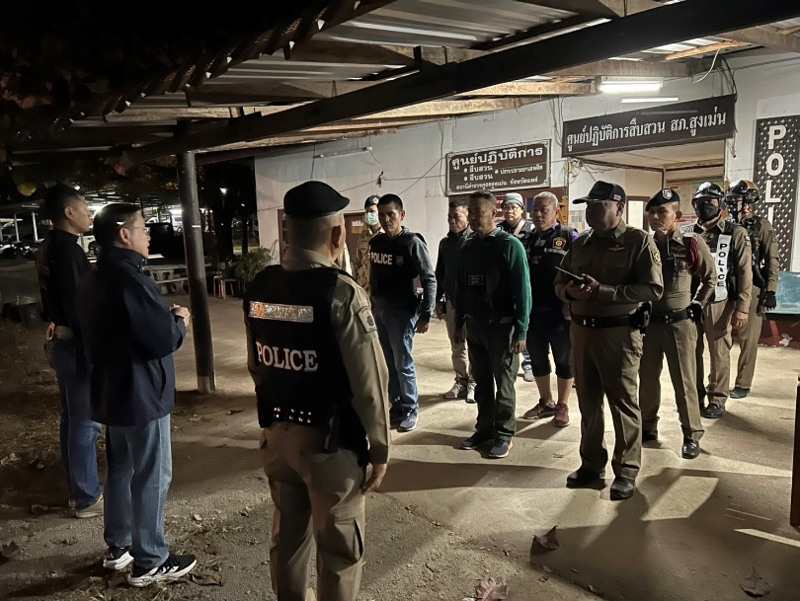
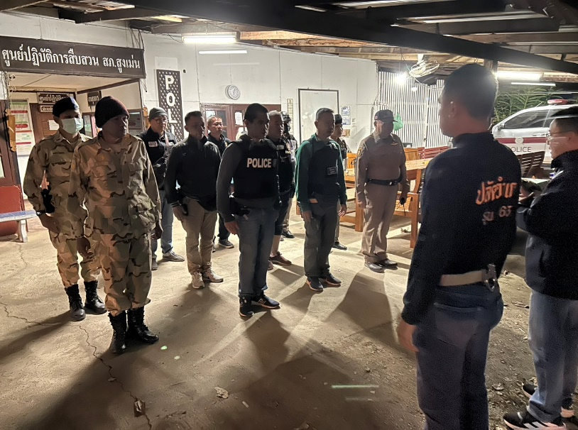
วันนี้ 17 ม.ค.2568 เวลา 06.00 น. พ.ต.ท.ทัตเทพ โชติเดโชชัย รอง ผกก.สส.ฯ , พ.ต.ท.ภาค พิจอมบุตร สว.สส. , เจ้าหน้าที่ชุดสืบสวนฯ , สายตรวจ สภ.สูงเม่น พร้อมด้วย ฝ่ายปกครอง อำเภอสูงเม่น ได้ดำเนินการร่วมบูรณาการปิดล้อมตรวจค้นเป้าหมายในเขตพื้นที่รับผิดชอบ

21 ม.ค.2568
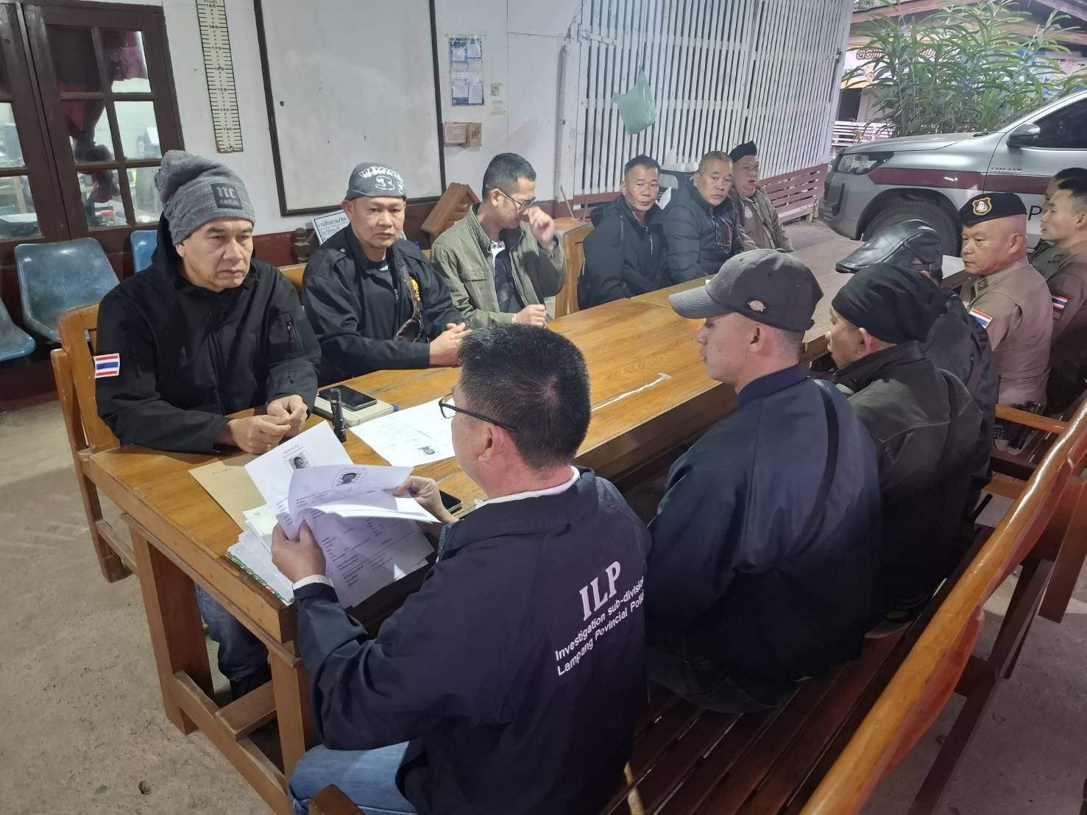
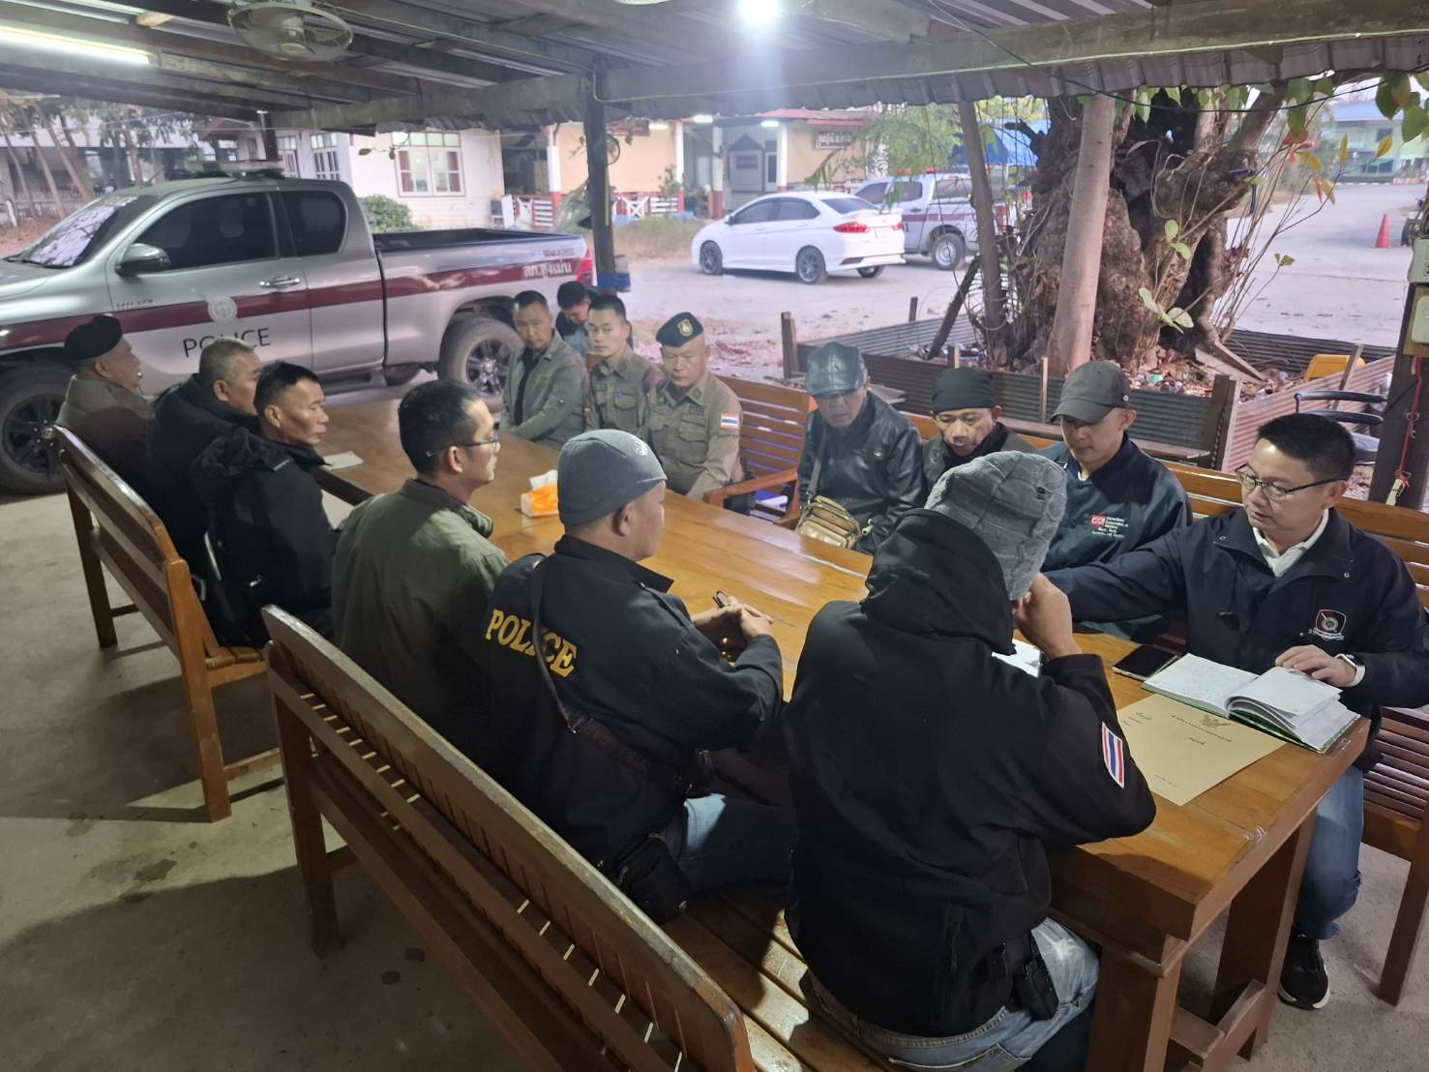
วันนี้ 21 ม.ค.2568 เวลา 06.30 น. พ.ต.ท.ทัตเทพ โชติเดโชชัย รอง ผกก.สส.ฯ , พ.ต.ท.ภาค พิจอมบุตร สว.สส.ฯ ,ชุดสืบสวนฯ พร้อมด้วย สายตรวจฯ ประชุมติดตามหาตัวผู้กระทำผิดเหตุประมาททำให้ผู้อื่นถึงแก่ ความตาย

28 ม.ค.2568
วันที่ ๒๘ ม.ค.๒๕๖๘ เวลาประมาณ ๐๙.๐๐ น. ภายใต้อำนวยการของ พ.ต.อ.พงษ์พีระ การะเกตุ ผกก.สภ.สูงเม่น จว.แพร่ ,พ.ต.ท.ทัตเทพ โชติเดโชชัย รอง ผกก.สส.สภ.สูงเม่น จว.แพร่ มอบหมายให้ชุดจับกุมนำโดย พ.ต.ท.ภาค พิจอมบุตร สว.สส.สภ.สูงเม่น จว.แพร่, พร้อม จนท.ตำรวจชุดสืบสวน สภ.สูงเม่น ได้ร่วมทำการจับกุมตัว... นายภรัณยู เจริญรัมย์ อายุ ๒๒ ปี อยู่บ้านเลขที่ ๔๘/๑ ม.๑๓ ต.ศรีดงเย็น อ.ไชยปราการ จว.เชียงใหม่ หมายเลขประจำตัวประชาชน ๑๕๐๘๗๐๐๐๑๑๔๐๕ จับกุมตามหมายจับของศาลจังหวัดแพร่ ที่ จ.๑๖/๒๕๖๘ ลงวันที่ ๒๒ ม.ค.๒๕๖๘ (คดีอาญาที่ ๕๗๕/๒๕๖๗) ในความผิดฐาน โดยทุจริตหรือโดยหลอกลวง ร่วมกันนำเข้าสู่ระบบคอมพิวเตอร์ซึ่งข้อมูลคอมพิวเตอร์อันเป็นเท็จโดยประการ ที่น่าจะเกิดให้เกิดความเสียหายแก่ผู้อื่น หรือประชาชน และร่วมกันฉ้อโกงประชาชน โดยแสดงตนเป็นคนอื่น โดยจับกุมได้วันที่ ๒๘ ม.ค.๒๕๖๘ เวลาประมาณ ๐๙๐๐ น. สภ.สูงเม่น ม.๓ ต.สูงเม่น อ.สูงเม่น จว.แพร่ เพื่อดำเนินการ นำตัวผู้ต้องหา ส่ง พงส.สภ.สูงเม่น จว.แพร่
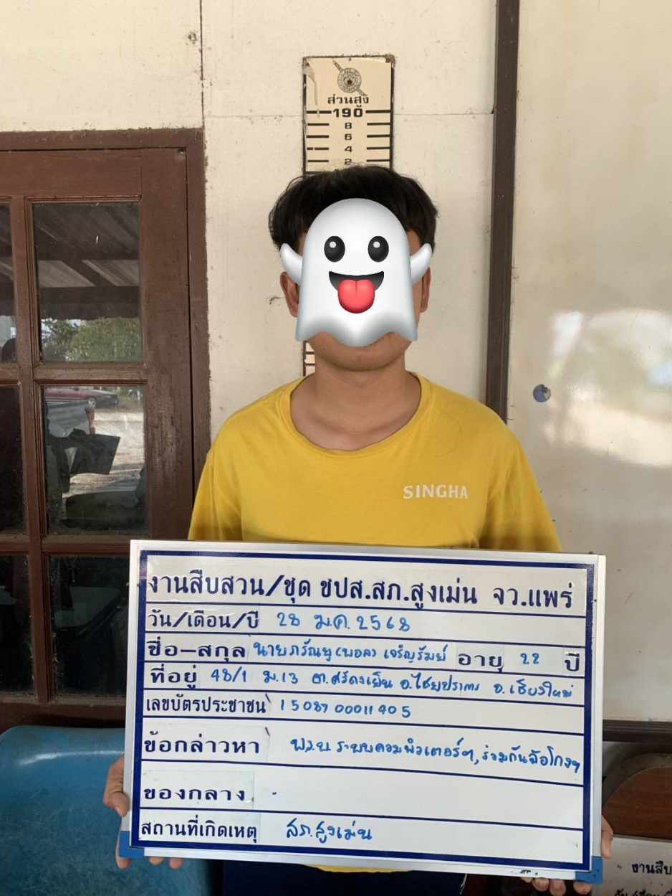

29 ม.ค.2568
วันพุธ ที่ 29 มกราคม 2568 เวลา 14:35 น. หน่วยงานที่จับ สภ.สูงเม่น ภ.จว.แพร่ โดยการอำนวยการของ พ.ต.อ.พงษ์พีระ การะเกตุ ผกก.สภ.สูงเม่น ผู้บังคับบัญชาสอบถามรายละเอียดเพิ่มเติมได้ที่ พ.ต.ท.ภาค พิจอมบุตร สว.สส.สภ.สูงเม่นฯ 0800853295 ข้อหา “ มียาเสพติดให้โทษประเภท 1 เมทแอมเฟตามีน(ยาบ้า) ไว้ในครอบครองโดยไม่ได้รับอนุญาต และ เสพยาเสพติดให้โทษประเภท 1 เมทแอมเฟตามีน(ยาบ้า) โดยฝ่าฝืนต่อกฎหมาย ของกลาง 1. ยาเสพติดให้โทษ ประเภทที่ 1 (ยาบ้า) จำนวน 3 เม็ด ผู้ต้องหา จำนวน 1 คน
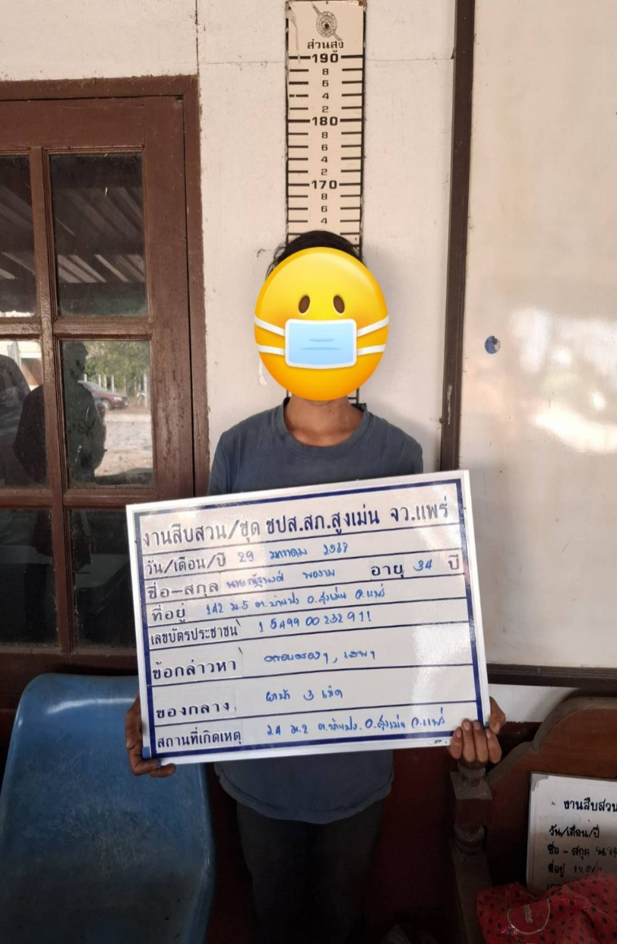
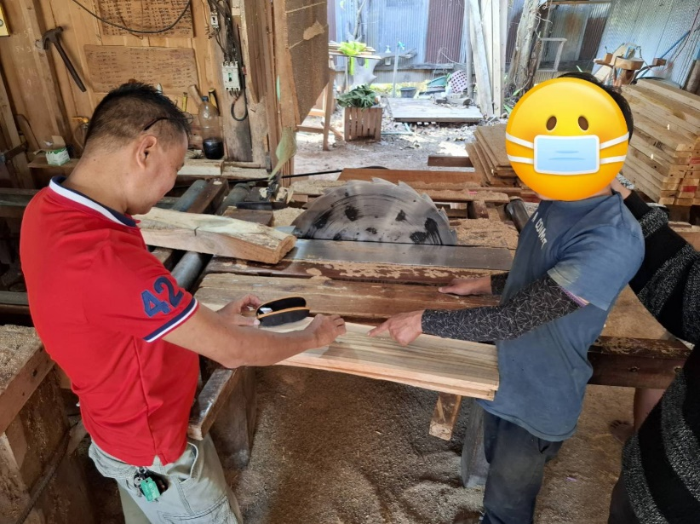
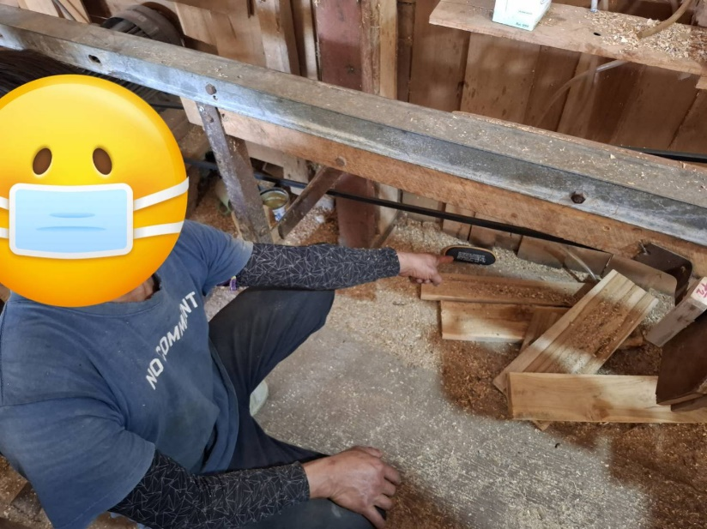
1. นายณัฐพงศ์ หรือ บลู พองาม สถานที่จับกุม บริเวณโรงงานแปรรูปไม้ เลขที่ 24/4 หมู่ที่ 2 ตำบลบ้านปง อำเภอสูงเม่น จังหวัดแพร่

